*«11*» листопада 2021 року

**Клас: 2-В**

**Предмет: дизайн та технології**

**Вчитель: Бубир Л.В.**

**Урок №37. Тема. Згинання паперу. Аплікація. Виготовлення метеохмаринки з кольорового паперу.**

Опорний конспект для учня

1. **Переглянь музичний відеоролик «Хмарка» за посиланням:** <https://www.youtube.com/watch?v=pqDNIzGvNn8>

Природні явища – цікавий, хоча іноді неочікуваний дарунок матінки – природи. Ти бачишся з ними щодня, тому варто подружитися з Метеохмаринкою. За допомогою Метеохмаринки ти зможеш визначати напрямок вітру і стати маленьким гідрометеорологом.

Гідрометеоролог – це людина, яка досліджує природу.

* Як ти вважаєш, для чого людям знання про природу?
* Де можна використовувати в житті знання про природу?

1. **Переглянь відео «Один день із життя гідрометеоролога» за посиланням:** <https://www.youtube.com/watch?v=6dmfvZ2Lr8Q>
2. **Відкрий альбом-посібник с. 20-21 та виготов хмаринку за зразком.**
3. 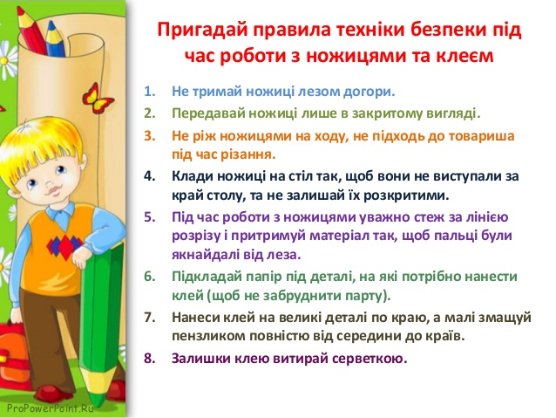**Інструктаж з ТБ при роботі з ножицями та клеєм**

**Виконану роботу можна надіслати:**

1. На освітню платформу для дистанційного навчання HUMAN.
2. На електронну адресу liliya.bubyr@ukr.net.